
PŘÍPRAVA NA VYUČOVACÍ HODINU

Studijní obor: ČJ SV SN14 | Ročník: 1. | Zkratka předmětu: KBO/4151

Aktivita: Slohové cvičení „cestování“

Ročník: 2. stupeň ZŠ, 1. ročník SŠ

Téma: Popis

Klíčová slova: sloh, popis – místa, předmětu

Pomůcky: plátno, počítač, prezentace s fotografiemi míst a obrázkem dortů, obálky, papírky
s čísly, papírky s obrázky dortů

Stručný popis průběhu činnosti: Žáci si vylosují číslo z obálky. Tímto způsobem si vyberou fotografii místa. Nejprve k ní napíší v několika větách výstižný popis. Poté nechají ostatní hádat. V další fázi následuje obdobné cvičení. Žáci si tentokrát vylosují z obálky obrázek zákusku. K němu napíší popis a opět nechají ostatní hádat. Nakonec si zvolí ideální místo k odpočinku se zákuskem. Popis tohoto místa se pro ně stane zadáním slohové práce.

Průběh činnosti:
1. Učitel nechá žáky vylosovat čísla. Tímto způsobem si zvolí fotografie k popisu. Ty jim učitel promítne na plátno. Instrukce k žákům: Vylosujte si číslo a nikomu ho neprozrazujte. Každé patří k jedné fotografii místa. Všechny fotografie vidíte na plátně. Představte si, že jste se na vylosovaném místě ztratili. Musíte ho tedy popsat kamarádce/kamarádovi. Pokud se vám to nepodaří, zůstanete ztraceni navždy. Pokuste se každý sám dané místo v několika větách výstižně popsat. Svůj popis si napište do sešitu. Budete ho za okamžik číst ostatním.

Příklad: Na místě se nachází ohromná budova. Před ní jsou velké bílé schody. Všude proudí velké davy lidí.

2. Pokud mají žáci dopsáno, nechají ostatní hádat. Vždy jeden žák čte svůj popis a ostatní hádají.

3. Žáci si vylosují obrázek zákusku. Instrukce k žákům: Vylosujte si obrázek a nikomu ho neukazujte. Budeme dělat podobné cvičení. Tentokrát si představte, že se nacházíte v kavárně a neumíte přečíst název jídla. Jste ale odhodláni dát si svůj vysněný dort. Pokuste se každý sám svůj obrázek dortu několika větami výstižně popsat. Tento popis je složitější. Soustřeďte se na detaily a opět si vše zapište do sešitu. Popis budete za chvíli číst a ostatní budou hádat.

Příklad: Vybral/a jsem si žlutý dortík s růžovou polevou. Je zdobený jahodou, borůvkami a třešní. Na povrchu má barevný cukr.

4. Když mají žáci dopsáno, nechají ostatní hádat, který dort mají na obrázku. Vždy jeden žák čte svůj popis a ostatní hádají.

5. Závěrečná samostatná práce. Žáci si zvolí ideální místo ke snědení svého zákusku. Popis tohoto místa se stane zadáním slohové práce. Instrukce k žákům: Vytvořte popis místa, které je podle vás ideální pro odpočinek s dobrým dortem.

Ilustrace – DORTY

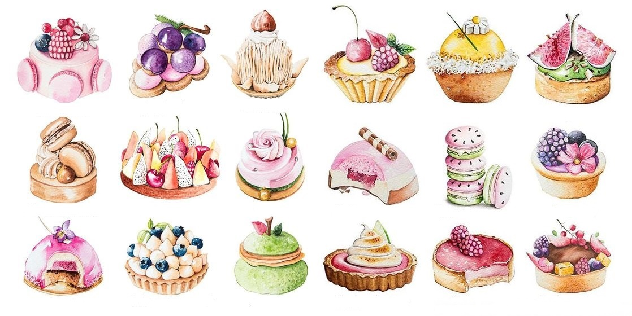
Zdroj: http://cz.pinterest.com/enyatodd/

